Vroča čokolada

Za 2 kozarca potrebuješ:
2,5 dl polnomastnega mleka
2,5dl sladke smetane
1,5 žlice jedilnega škroba (gustin)
4 zvrhane žlice sladkorja v prahu
130g temne čokolade s 75% kakava

Priprava:
Jedilni škrob zmešaj s 4 žlicami mrzlega mleka. Ostalo mleko zmešaj s sladko smetano in sladkorjem, ter v kozici pogrej skoraj do vretja. Kozico odstavi in vanjo z metlico vmešaj škrobno zmes. Kozico vrni na ogenj in vanjo nalomi črno čokolado. Mešaj, dokler se čokolada ne stopi in jo postrezi še vročo.
Za zimski videz in hrustljavo skorjico, posuj čokolado še s sladkorjem v prahu.

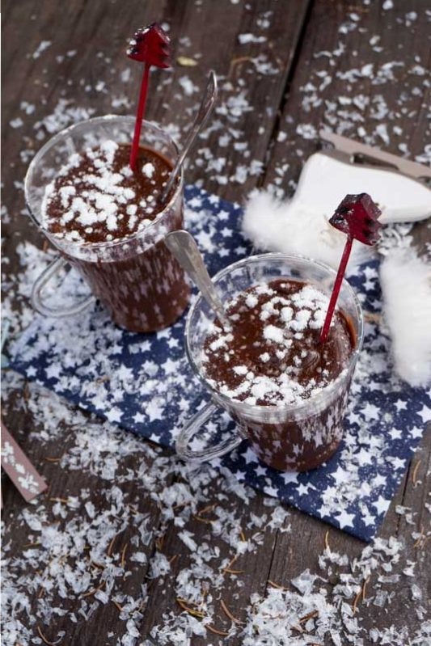
Dober tek.

